Практическая работа № 1

«Знакомство с интерфейсом.

Создание простейшей анимации для спрайта Кот»

Цель: научиться запускать программу Scratch, изучить основные пункты среды, научиться создавать простейшую анимацию в среде Scratch.
Задание. Создайте для спрайта Кот следующую анимацию: Кот находится в левом нижнем углу, при щелчке по зеленому флагу Кот начинает движение вправо, дойдя до края, двигается по диагонали в левый верхний угол.
Технология выполнения задания.
- Запустите среду Scratch двойным щелчком по ярлыку на рабочем столе.
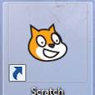
- Перед Вами появится окно среды Scratch. Ознакомьтесь с объектами среды.
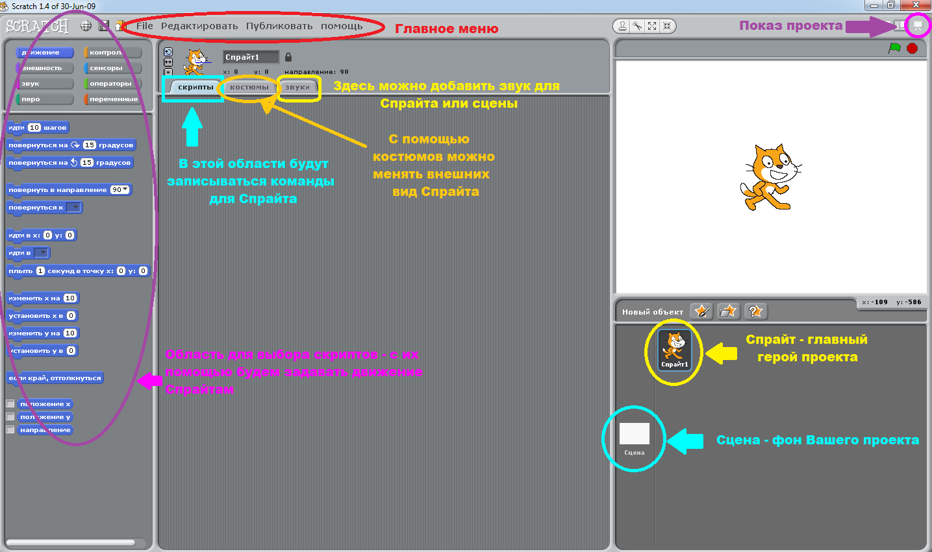
- Переместите Кота в левый нижний угол Вашего проекта. Для этого необходимо нажать на Кота левой кнопкой мыши и протянуть его в нужное место.
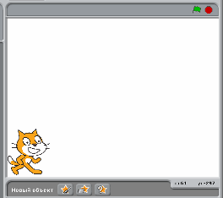
- Теперь приступим к написанию скрипта для Кота. Двойным щелчком левой кнопкой мыши откройте область скриптов для Кота.
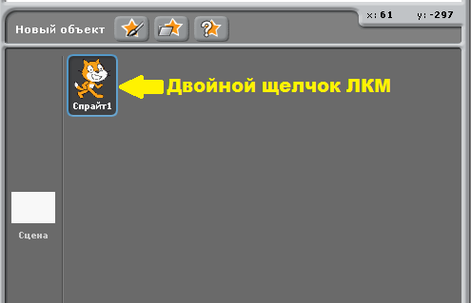
- Для того чтобы Кот при столкновении со стеной не поворачивался вверх ногами необходимо нажать на кнопку «только поворот влево - вправо»
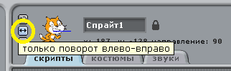
- В окне команд для спрайта Кот составьте следующую программу, используя область скриптов, которая находится в левой части окна.
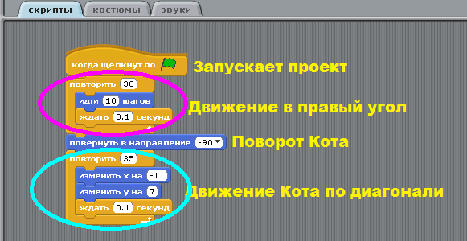

- Переведите проект в режим демонстрации.
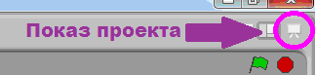
- Для запуска проекта нажмите на зеленый флаг. Убедитесь, что Ваш спрайт выполняет действия, указанные в задании.
Дополнительное задание 1. Измените программу так, чтобы Кот после того, как дойдет до правого угла, шел вверх до самого конца.
Дополнительное задание 2. Составьте следующую анимацию для спрайта Кот: Кот находится в правом нижнем углу, затем он доходит до середины экрана, после чего поворачивается и возвращается назад.
Дополнительное задание 3. Составьте следующую анимацию для спрайта Кот: Кот проходит 4 раза по периметру экрана.

Источник: Учебное пособие Борович П.С. Бутко Е.Ю
«Среда программирования Scratch»

.

